“Київський коледж зв’язку”

Циклова комісія Комп’ютерної інженерії

**ЗВІТ ПО ВИКОНАННЮ**

**ЛАБОРАТОРНОЇ РОБОТИ №3**

з дисципліни: «Операційні системи»

**Тема:** **“Базові команди Linux для роботи з файлами та каталогами”**

Виконав(ла) студент(ка)

групи РПЗ-83А

Перегон Артем

Божок Назар

Зубенко Влад

Перевірив викладач

Повхліб В.С. _______

Київ 2020

**Мета роботи:**

* **Отримання практичних навиків роботи з командною оболонкою Bash.**
* **Знайомство з базовими діями при роботі з довідкою.**
* **Знайомство з базовими діями при роботі з файлами та каталогами.**

**Матеріальне забезпечення занять**

* **ЕОМ типу IBM PC.**
* **ОС сімейства Windows (Windows 7).**
* **Віртуальна машина – Virtual Box (Oracle).**
* **Операційна система GNU/Linux – CentOS.**
* **Сайт мережевої академії Cisco netacad.com та його онлайн курси по Linux**

**Завдання для попередньої підготовки.**

**1. Прочитайте короткі теоретичні відомості до лабораторної роботи та зробіть невеличкий словник**

**базових англійських термінів з питань призначення команд та їх параметрів.**

**2. На базі розглянутого матеріалу дайте відповіді на наступні питання:**

**2.1. Яка структура каталогів Unix-подібної файлової системи? Яке призначення базових каталогів?**

Файли в UNIX-подібних ОС зберігаються в деревоподібній ієрархічній файловій системі. Корінь файлової системи – це кореневий каталог, який позначають символом "/". Кожен проміжний вузол у дереві файлової системи – це каталог. Кінцеві вершини дерева файлової системи суть порожні каталоги або файли. Абсолютне шляхове ім'я файлу складається з імен усіх каталогів, що ведуть до зазначеного файлу, починаючи з кореневого каталогу. Так, шляхове ім'я "/etc/passwd" означає, що файл "passwd" розташований у каталозі "etc", який, у свою чергу, перебуває в кореневому каталозі "/".

Нагадаємо, що каталоги є файлами, з яких будується ієрархічна структура файлової системи; вони відіграють важливу роль у перетворенні імені файлу в номер індексного вузла. Каталог, як і звичайний файл, описується за допомогою індексного вузла. Каталог – це файл, вмістом якого є набір записів, найважливішими полями яких є номер індексу d_ino й ім'я файлу d_name, включеного до каталогу.

**2.2. Розкрийте поняття FHS. Як даний стандарт використовується в контексті файлових систем?**

Filesystem Hierarchy Standard, FHS («Стандарт Ієрархії Файлової Системи») — стандарт прийнятий для уніфікації розташування файлів і каталогів загального призначення у файловій системі ОС UNIX. Сьогодні більшість UNIX-подібних систем в тій або іншій мірі слідують цим правилам. Наприклад, типова база даних про користувачів завжди зберігається у файлі /etc/passwd.

Поточна версія стандарту — 3., анонсована 3 червня 2015 р.

**2.3. Дайте визначення процесу монтування. Який підхід до його використання в ОС Linux. Наведіть**

**приклади.**

mount — утиліта командного рядка в Unix системах. Застосовується для монтування файлових систем.

В Unix-подібних операційних системах файлові системи монтуються в загальне дерево директорій, вершиною якого є кореневий каталог «/». Нова файлова система може бути змонтована в будь-яку вже існуючу директорію (точку монтування) будь-де в дереві директорій. FHS передбачає дві директорії для монтування: /media для змінних носіїв (оптичні диски, USB-накопичувачі, карти пам'яті) та /mnt для тимчасово монтованих файлових систем (петлеві пристрої, спільні мережеві ресурси).

**2.4. Перерахуйте основні команди для роботи з файлами та каталогами в Linux: створення,**

**переміщення, копіювання, перегляд вмісту, видалення.**

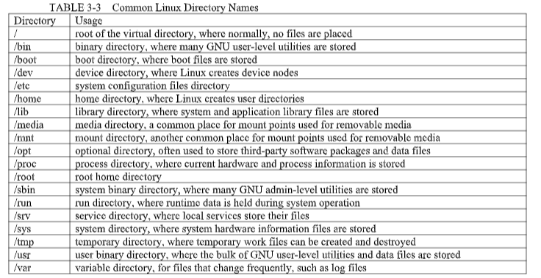

Для видалення каталогів використовують команду rmdir

Для видалення файлів використовується команда rm

Для переміщення і перейменування файлів і каталогів використовується команда mv

Для копіювання файлів і каталогів використовується команда cp

команда ls для перегляду вмісту каталогу

**3. Вивчіть матеріали онлайн-курсів академії Cisco:**

**- NDG Linux Unhatched (Chapter 7, 10, 11, and 13 all Topics)**

**- NDG Linux Essentials (Chapter 6, 7 and 8 all Topics)**

**4. Пройдіть тестування у курсі NDG Linux Essentials за такими темами:**

**- Chapter 06 Exam**

**- Chapter 07 Exam**

**- Chapter 08 Exam**

**5. Підготувати в електронному вигляді початковий варіант звіту:**

**- Титульний аркуш, тема та мета роботи**

**- Словник термінів**

**- Відповіді на п.2.1 та п.2.4 з завдань для попередньої підготовки**

**Хід роботи.**

**1. Початкова робота в CLI-режимі в Linux ОС сімейства Linux:**

**1.1. Запустіть віртуальну машину VirtualBox, оберіть CentOS та запустіть її. Виконайте вхід в систему**

**під користувачем: CentOS, пароль для входу: reverse (якщо виконуєте ЛР у 401 ауд.) та зпустіть**

**термінал.**

**1.2. Запустіть віртуальну машину Ubuntu_PC (якщо виконуєте завдання ЛР через академію netacad)**

**Лабораторна робота №3 Предмет: Операційні системи**

**1.3. Запустіть свою операційну систему сімейства Linux (якщо працюєте на власному ПК та її**

**встановили) та запустіть термінал.**

**2. Опрацюйте всі приклади команд, що представлені у лабораторних роботах курсу NDG Linux Essentials**

**та надайте свої скріншоти їх виконання з коментарями, що кожна команда робить:**

**- Lab 6: Getting Help**

**- Lab 7: Navigating the Filesystem**

**- Lab 8: Managing Files and Directories**

* **date:**
* **man -k password**
* **whatis passwd**
* **date --help**
* **info date**
* **locate -b crontab**
* **locate crontab**
* **ls /usr/share /doc**
* **man 5 passwd**
* **man date - h**
* **man date**
* **man -f passwd**
* **whereis passwd**

**3. Створіть таблицю команд вивчених у п.2 ходу роботи у наступному вигляді:**

|  |  |
| --- | --- |
| **Назва команди** | **Її призначення та функціональність** |
| Date | Визначення сьогоднішньої дати |
| Man –k password | Визначення строк з паролем |
| Man passwd | Визначення перших строк з паролем |
| Lc / urs/share /doc | Пошук в папках |
| locate | Пошук файлу |
| pwd | Отримання ім’я поточного каналу |
| ls | Кореневий каталог та його вміст |
| Ls-a | Кореневий каталог та його невидимий вміст |
| Rm postmov | Удаляет postmove файл |

**Назва команди Її призначення та функціональність**

**4. Запустіть термінал, та в командному рядку виконайте наступні дії для ознайомлення з роботою з**

**каталогами:**

**- Необхідно отримати ім`я поточного каталогу;**

**C:\Users\rosti\AppData\Local\Microsoft\Windows\INetCache\Content.Word\pwd.png**

**- Необхідно перейти до кореневого каталогу та переглянути його вміст в різному форматі**

**(скористуйтесь різними ключами команди ls);**

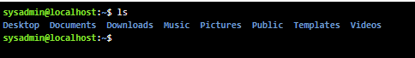

**- Необхідно повернутись та переглянути вміст домашнього каталогу поточного користувача**

**(виконати цю дію через конвеєр команд);**

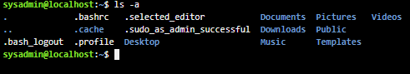

**- В поточній директорії створити директорію з назвою вашої групи;**

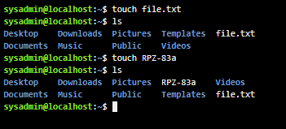

**- Переглянути оновлений вміст домашнього каталогу поточного користувача.**

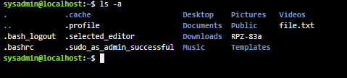

**- Створити в директорії з назвою вашої групи піддиректорію з назвою вашого прізвища (імені,**

**логіну тощо);**

**- Переглянути вміст домашнього каталогу і його підкаталогів за допомогою ключа рекурсивного**

**перегляду -R (команди ls), яку додаткову інформацію це дасть?**

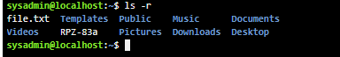

**Контрольні запитання**

**1. Перерахуйте основні можливості команди cat, наведіть приклади з поясненнями.**

-n, -number - виводити номер кожного рядка результату.

-b, -number-nonblank - виводити номер кожного рядка результату, крім порожніх. Ця опція скасовує -n.

-E, -show-ends - відображати «$» в кінці кожного рядка.

-s, -squeeze-blank - виключати з виведення повторювані порожні рядки.

-T, -show-tabs - показувати символи табуляції як ^ I.

-v, -show-nonprinting - показувати недруковані символи, крім табуляції і кінця рядка.

-t - показувати недруковані символи, крім кінця рядки.

-e - показувати недруковані символи, крім табуляції.

-A, -show-all - показувати всі недруковані символи.

-help - вивести довідку і вийти.

-version - вивести інформацію про версію і вийти.

Приклади:

cat mytext.txt >> another-text-file.txt

cat mytext.txt mytext2.txt >> another-text-file.txt

**2. Яким чином в терміналі можна додати інформацію в файл? В чому буде відмінність якщо необхідно**

**буде не додати, а перезаписатти його вміст?**

**nano /путь/к/файлу/имя_файла**

**Як скопіювати та видалити існуючий каталог?**

В Bash для копирования файлов используется команда **cp** (от "copy"), которой обычно передаются два аргумента:

1. адрес с именем исходного файла,
2. новый адрес с именем или просто адрес каталога, куда помещается копия.

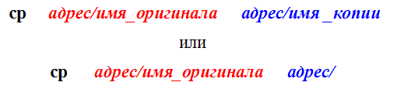

Адрес может быть как абсолютным, так относительным. Если операции с файлами выполняются в текущем каталоге, то указывать адрес смысла нет. Пишется только имя исходного файла и имя копии. Поскольку файлов с одинаковыми именами и адресами быть не может, имя копии должно отличаться от имени исходного файла.

Рассмотрим примеры.

cp readme readme2

В данном случае создается копия файла readme, которая остается в той же директории под именем readme2.

cp readme Desktop/

Командой **rmdir** можно удалить пустой каталог. Если же каталог не пуст, следует использовать команду rm с ключом -r:

**У якому з наведених нижче прикладів відбувається переміщення файлу? його перейменування?**

**одночасно обидві дії?**

- mv /work/tech/comp.png. /Desktop- відбувається переміщення файлу

* mv /work/tech/comp.png. /work/tech/my_car.png- відбувається перейменування

- mv /work/tech/comp.png. /Desktop/computer.png- відбувається одночасно обидві дії

**Оформлення звіту:**

**1. Титульний аркуш**

**2. Тема та мета роботи**

**3. Завдання попередньої підготовки**

**4. Основні позиції ходу роботи**

**5. Відповіді на контрольні запитання**

**6. Висновки за результатами роботи (обов’язково!!!)**

**Висоновок:**

Отримали практичні навички роботи з командною оболонкою Bash. Ознайомилися з базовими діями при роботі з довідкою.